九、投资理财注意事项有哪些？
答：投资理财，不要轻易相信所谓的高息“保险”、高息“理财”，高收益意味着高风险；不被小礼品打动，不接收“先返息”之类的诱饵，记住天上不会掉馅饼；要通过正规渠道购买金融产品，不与银行、保险从业人员个人签订投资理财协议，不接收从业人员个人出具的任何收据、欠条；购买保险过程中要尽量做到“三查、两配合”，即通过保险公司网站、客户热线或监管部门、行业协会网站查人员、查产品、查单证，配合做好转账缴费、配合做好回访；注意保护个人信息，关注政府部门发布的非法集资风险提示，遇到涉嫌非法集资行为及时举报投诉。

十、什么是私募投资基金合格投资者?
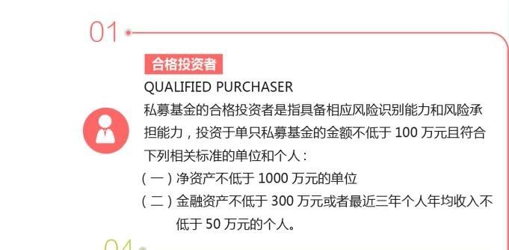

私募基金合格投资者是指具备相应风险识别能力和风险承担能力，投资于单只私募基金的金额不低于100万元且符合下列相关标准的单位和个人：
一是净资产不低于 1000万元的单位；
二是金融资产不低于300万元或者最近三年个人年均收入不低于50万元的个人。其中，金融资产包括银行存款、股票、债券、基金份额、资产管理计划、银行理财产品、信托计划、保险产品、期货权益等；
三是有三类投资者可视为“当然合格投资者”，不对其资产规模、收入和单笔投资金额标准有要求，具体包括：
1、“社保基金、企业年金等养老基金和慈善基金等社会公益基金”，由于其资金具有较高稳定性且可以用作长期投资，适合投资于私募基金
2、“依法设立并在基金业协会备案的投资计划”，既包括独立管理机构设立的以投资于私募基金为目的的“基金的基金”等集合投资计划，也包括商业银行、信托公司、保险资产管理公司、证券公司、期货公司、公募证券基金管理公司等各类基金管理机构及其子公司设立的各类投资计划。因其已在中国基金业协会备案，其投资已经按《私募监管暂行办法》规定的合格投资者标准进行过核查，所以，均可以视为当然合格投资者。
3、对于“投资于所管理私募基金的私募基金管理人及其从业人员”，前者为专业投资者，后者是充分知情人，故也将其视为当然合格投资者。

十一、合格投资者确认及基金合同签署程序？
根据《私募投资基金募集行为管理办法》的规定，合格投资者确认以及基金合同签署的程序主要如下：
一是揭示风险。在投资者签署基金合同之前，私募基金募集机构应当说明有关法律法规，说明投资冷静期、回访确认等程序性安排以及投资者的相关权利，重点向投资者揭示基金风险，并与投资者签署风险揭示书；
二是审查合格投资者条件。私募基金募集机构应当要求投资者提供必要的资产证明文件或收入证明，募集机构应当合理审慎地审查其是否符合合格投资者条件，并履行反洗钱义务；
三是进入投资冷静期。在完成合格投资者确认程序后，签署私募基金合同，基金合同应当约定给投资者设置不少于二十四小时的投资冷静期，募集机构在投资冷静期内不得主动联系投资者；
四是回访确认。在冷静期满后，募集机构应当指令本机构从事基金销售推介业务以外的人员以录音电话、电邮、信函等留痕方式进行回访，回访过程不得出现诱导性陈述。如投资者在回访确认成功前解除基金合同，募集机构应当按照基金合同的约定，及时退还投资者全部认购款项。

十二、私募基金投资者适当性管理的作用？
一是保护投资者合法权益。适当性管理让私募基金产品与投资者的财务状况、投资目标、风险承受能力、投资需求及知识和经验等相匹配，可以提升投资者理性判断能力，有助于投资者防范风险和防止损失，促进私募基金市场的健康稳定发展。
二是为私募基金管理人提供差异化服务奠定基础。伴随着多层次私募基金市场建设的加快推进，投资者需求日趋多元化，适当性管理要求管理区别对待不同类型的投资者，提供适合投资者自身特点和需求的产品和服务。
三是加强对私募基金管理人风险的防控作用。一般投资者很难了解基金产品的风险特征，投资者适当性制度要求私募基金管理人及其从业人员向投资者充分揭示其风险，并只能向明确理解这些产品的投资者推介。

